清原营商简报

第5期

清原满族自治县营商环境工作领导小组办公室 2017年7月5日

营商督查报告

为全面掌握半年来县直各单位营商工作的进展情况，进一步统一思想、理清思路，明确责任、细化分工，紧盯薄弱环节，督促工作落实，全面推动全县营商工作向纵深开展，从6月27日至30日，根据县委常委、常务副县长郝先兵的工作部署县委督查室、县绩效办、县政务公开办和县营商办组成联合督查组，对52家县直单位进行营商督查。此次督查的重点是：全县营商工作大会后各单位营商工作的进展情况、各单位针对全县7个行动组和5个专项行动组相关工作的落实情况。督查组具体察看了52家县直单位营商工作组织架构，营商工作方案，听取了营商工作进展情况的汇报，就下一步如何做好营商工作广泛征求各单位主要领导、营商办主任的意见和建议。

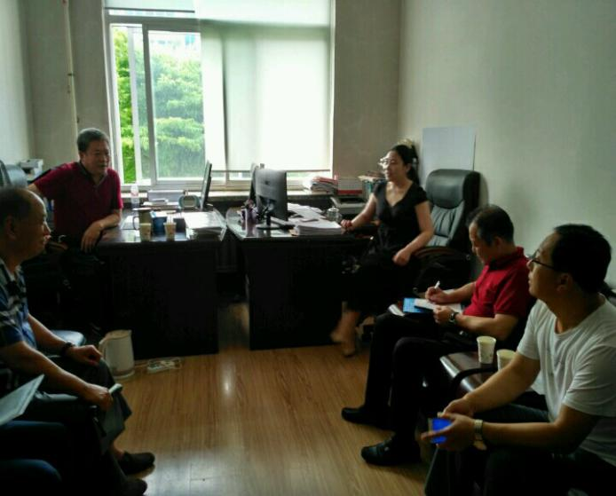
一、营商工作进展情况
（一）营商工作的组织架构情况。52家县直单位均成立营商环境建设工作领导小组，组长均由主要领导担任，副职领导为营商办主任，设立营商联络员，责任细化到每一个科室，每一个人，为营商环境建设提供组织保障。其中国税局、市场监督管理局、司法局还以局机关文件形式下发到基层部门。
县营商督查组在统计局进行督查
（二）扎实推进营商工作。各单位均制定了本单位的优化营商环境工作实施方案，明确营商工作目标，并按照全县营商工作统一安排进度开展相关工作。其中发改局、物价局、地税局对照本系统各项营商工作提前部署，提前落实，提前完成工作任务。
（三）“7+5”行动整治情况。7个行动组牵头单位分别按照《清原县全面优化公共服务打造一流营商环境专项整治行动方案》和《清原满族自治县优化营商环境的意见》召开了专项会议，确定了2017年重点工作，并将重点任务进行分解，落到各成员单位； 5个专项整治行动牵头部门也全面开展专项整治行动，现已进入第二阶段的第一步即自查自纠，正督促各成员单位对照专项整治方案内容，彻底排查问题，形成问题清单、措施清单，建立台账制度。其中法制办召开“三乱”整治专项工作会，聘请优化营商环境监督员104人，建立有效的营商监督机制。
二、取得的成效
（一）领导干部对优化营商环境重要性的认识有了进一步提高，抓好营商工作的自觉性不断增强，逐步形成共识。一是营商就是要约束公权力，改善政府监管；二是从政府部门与企业关系来说，政府部门承担的营商可以分为直接营商和间接营商，有的是直接为企业服务，有的是间接规范企业行为，有的既监管又服务，各单位要做好营商工作，就要做到“四个对标”即对标沈阳、抚顺先进作法，对标全县重点、难点工作，对标本系统要求，对标本部门职能，特别是要与本部门工作紧密结合起来。统计局局长姜兆军在谈到统计局如何参与营商工作时认为，要将统计工作与营商工作揉在一起落实，用大数据说话；国税局副局长孟瑛楠认为，我们现在做工作时刻都要拉紧“营商”这根弦，怎么做？底线就是不能破坏营商环境；司法局法援中心主任胡晓岩认为，从承担营商工作的量上看，营商可分为主力军和助力军，我们司法局就是一支强有力的助力军，坚决要为全县营商作好法律服务和保障。
（二）营商工作机制基本建立，各单位立足本职，围绕全县营商重点任务有序开展工作。
――县编委办厘清各部门权力边界，推动政府转变职能、简政放权。目前，我县权责清单上共有行政权力1116项，有效遏制权力滥用和懒政怠政等行为；集中开展行政职权进驻办事大厅集中办理工作，为贯彻 “两集中、两到位”行政审批改革工作，做到“一个窗口受理，内部运转一站式办结”打下坚实的基础。
――县发改局、审批服务局、城建局、国土局、环保局等13个部门认真落实《辽宁省投资项目在线审批监管平台》要求，将原有的串联审批变更为并联审批，依照《建设工程项目审批流程图》实行网上审批，缩短了建设项目审批时间。如县环保局已开通环评项目网上审批业务，实行网上备案的建设项目环境影响登记表项目29个，网上审批建设项目环境影响报告书项目1个。
――物价局、财政局、法制办等部门针对各系统、各行业、各领域开展专项整治行动。其中，对照国务院和省、市政府工作要求，对各部门在行政审批工作中出现的各类中介服务加以清理和规范，共整理出审批工作中出现的中介服务项目共31项,并在县政府网站中公示。
――城建局、国土局、卫计局、林业局、动监局等部门全面梳理行政审批事项，优化审批流程，提高审批效率。其中动监局原有行政权力134项，减少到49项。
――宣传部、广电局：充分发挥宣传陈地作用，全方位、多层次、多领域、系统化的宣传营商，积极营商“人人关心营商环境、人人维护营商环境”的良好舆论氛围。其中宣传部通过市级媒体发稿11次（包括抚顺日报1个专版），县级媒体发稿45次，广电局通过电视宣传8次。
――政务公开办搭建网上政务服务平台和政务信息共享交换平台即 “互联网+政务服务”，推动服务事项网上办理，最大程度利企便民，让企业和群众少跑腿、好办事、不添堵。通过政府网站及时公开了各部门重点领域信息100余条。其中，“双随机、一公开”69条；食药安全领域7条；环境保护领域13条；公共服务领域13条；重大项目领域10条；公共资源领域9条。有效的增强了营商环境的透明度，对诚信政府、权力运行和重点领域公开起到积极的推动作用。
――市场监督管理局不断深化商事制度改革，落实“五证合一、一照一码”和个体工商户“两证整合”登记制度改革，落实先照后证、“一址多照”、工商登记“双告知”等工作制度。通过商事制度改革，降低了市场准入门槛，激发了市场活力，全县各类市场主体有了明显增长，1-5月份新办企业149户，同比增长38%；个体工商户791户，同比增长28%；农民专业合作社107户，同比增长174%；针对企业注册、登记等环节，做到手续齐全马上办，缺少材料指导办，特殊项目跟踪办，紧急事项延时办，利用“小微企业名录”，扩大扶持政策辐射面，为小微企业创业、融资、宣传提供有效平台。
――国税、地税局：在抚顺地区首先组建了以联合办税服务大厅为依托全面落实国地税合署办公，国税局也在抚顺地区实现“一窗通办”，地税局通过“一日企业服务员”活动，为企业提供最便捷的税收服务。
――法院： 切实解决执行难，建立以法官为主导、执行干警配合、司法警力保障的执行团队，健全执行人及执行财产发现机制，强化执行威慑，推进完善失信被字形容名单数据库建设，促进社会诚信体系建设。
――综合执法局：加强市场监管，规范商户经营秩序，拆除私搭乱建，打造优良的人居环境。
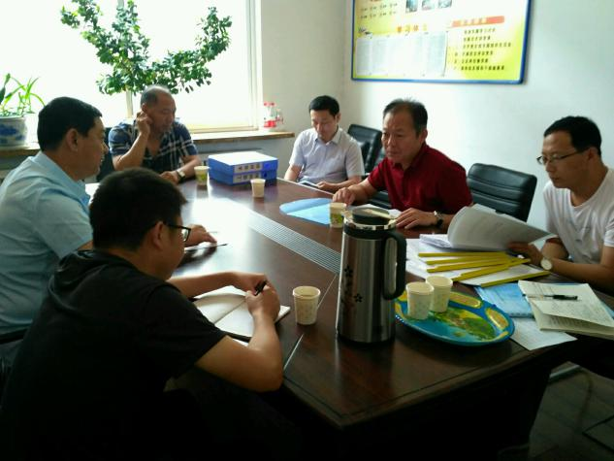
――人社局：充分发挥劳动监查职能，打造一流的用工环境。
――检察院：与抽水蓄能电站项目开展检企共建，预防职务犯罪。
县营商督查组在人社局进行督查
――发改局：建立失信企业档案，建设信息查询系统，对社会公开。
――教育局：积极为外来务工人员解决子女上学问题。
三、存在的问题
（一）有些单位对营商工作重要性认识不深，如何处理好营商与本职工作的关系不清，落实营商工作没有思路，缺少具体工作内容。
（二）有些单位营商工作还浮在表面，没有具体工作措施；有些单位虽有措施但缺乏实质内容。
（三）营商工作机制缺乏系统性，相关制度还落实不到位。
四、下步工作打算
一是县营商办工作人员要加强学习，提高业务指导能力，加强对各成员单位的指导；
二是建立切实有效的考评体系，对各单位的考评内容要详实，要有针对性；
三是建立畅通的信息渠道，做好正面宣传的同时加强反面曝光；
四是落实例会、督查制度，定期召开营商工作例会，有针对性的研究一些营商工作办法。定期开展针对营商专项整治行动的督导检查，将各项整治行动落到实处。

报：县级领导
发：县直各单位，各乡镇
共印113份

